平成 年 月 日
Era HEISEI (ano) (mês) (dia)
Senhores pais do aluno
○ 年○ 組○ 番 さん 保護者様
(série) (turma) (nº) Escola Primária Municipal de Toyohashi
豊橋市立 学校
(diretor)校長
成長曲線の結果のお知らせ
Resultado da avaliação da Curva de Crescimento
Na Curva de Crescimento da criança, foi observada a característica descrita abaixo (item marcado com círculo “O”). Para qualquer esclarecimento, recomendamos consultar o médico responsável.
Se consultar o médico, pedimos que o responsável preencha e entregue o quadro abaixo (Relatório de Consulta Médica) à escola, para que tenhamos informações atualizadas sobre os cuidados de saúde.
お子様の成長曲線について、下記のような特徴がみられましたのでお知らせします(○印)。気になる方は、かかりつけ医にご相談ください。
なお、受診された場合は、今後の保健指導の参考にもしたいと思いますので、受診の結果について保護者で記入し、ご報告ください。

O crescimento da estatura está maior que a curva de crescimento padrão.
成長曲線の標準と比べて身長の伸びが大きいです
O crescimento da estatura está menor que a curva de crescimento padrão.
成長曲線の標準と比べて身長の伸びが小さいです
Há suspeita de estatura baixa.
低身長の疑いがあります
Tem tendência de desenvolver obesidade. (É uma tendência progressiva.)
肥満傾向です（進行性）
Tem tendência de emagrecimento. (É uma tendência progressiva.)
やせ傾向です（進行性）

参考 成長曲線（身長曲線・体重曲線）とは
◆O que é curva de crescimento (curva de estatura, curva de peso)
A “Curva de Crescimento” expressa o desenvolvimento da estatura e do peso de cada pessoa desde o nascimento até o final da adolescência, quando a criança encerra o processo de crescimento. Certamente os senhores já viram a “Curva de Crescimento” na caderneta materno-infantil (Boshi Techō), conforme é determinado pelas normas de saúde materno-infantil.
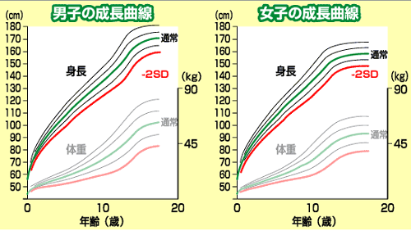
O processo de crescimento varia de acordo com a pessoa. A curva de crescimento é traçada para avaliar se a criança está tendo um crescimento adequado. Os problemas de crescimento podem ser causados por desordem do hormônio de crescimento, hormônios da tireoide, ou tumor cerebral, mas podem ser tratados se forem descobertos logo na fase inicial.
Se a análise do crescimento for baseada em apenas uma medida isolada, existe o perigo de não detectar alguma possível doença. Por isso, traçando a “Curva de Crescimento” é possível ①Detectar irregularidades no crescimento e iniciar o tratamento na fase inicial, ②Verificar se o crescimento foi adequado até o presente momento.

受診報告書
Relatório de Consulta Médica

1. Orientação dada pelo médico 専門医から受けた指示
□ 治療・経過観察の必要なしNão precisa de tratamento e nem observação/acompanhamento médico.
□ 経過観察 Precisa de observação para acompanhamento médico.
□ 治療の必要あり Precisa de tratamento médico.
□ 治療中 Já está fazendo tratamento médico.
□ 生活上での注意事項 Precisa de cuidados específicos no dia a dia.

2. Nome da clínica/hospital 医療機関名

平成 年 月 日 保護者名
Era HEISEI (ano) (mês) (dia) (nome do responsável)
pw19naika04(2017)

